Прилог 2

ЕВИДЕНТНА СМЕТКА 845-ХХХ-00960 - НАЧИН НА ПОПОЛНУВАЊЕ НА УПЛАТНИЦА ВО СОЦДАД (ОБРАЗЕЦ ПП 50)

При уплати на евидентната сметка фиксните податоци се како што е прикажано на сликата

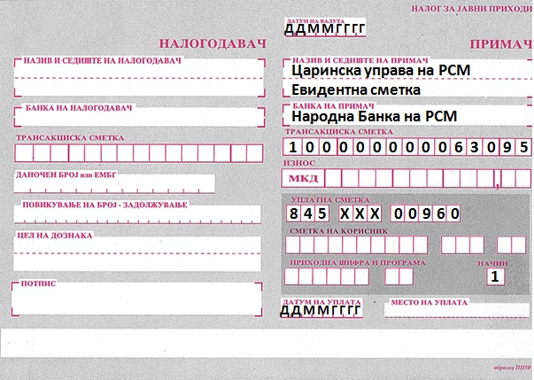

- НАЗИВ НА ПРИМАЧОТ - Царинска Управа на РСМ Евидентна сметка
- БАНКА НА ПРИМАЧОТ - Народна банка на РСМ
- СМЕТКА – единствена трезорска сметка 100-0000000630-95
- УПЛАТНА СМЕТКА - 845 - ХХХ - 00960 (XXX е шифра на општина на уплатувачот)
- НАЧИН - за да може уплатувачот “веднаш” да ги користи своите средства во царинска постапка, начинот на плаќање мора да биде 1 -т.е. уплатата веднаш да биде реализирана од страна на деловната банка
- ДАТУМОТ НА ВАЛУТАТА И ДАТУМОТ НА УПЛАТАТА треба да бидат идентични.
- ПРИХОДНА ШИФРА И ПРОГРАМА НЕ СЕ ПОПОЛНУВА

Полето ПОВИКУВАЊЕ БРОЈ-ЗАДОЛЖУВАЊЕ се пополнува на следниот начин со Префикс-РБД број-верзија на налогот од модул Систем за наплата и сметководство (1,2....).
РБД број е број на царинска декларација кој секогаш се пополнува со големи букви и со латинична подршка, без празни места.
Ги содржи следните карактери: GGMKIMHHHHXXXXXXXP кои означуваат:
GG – година кога е евидентиран документот
MK- шифра на држава
IM/EX-увозна/извозна постапка
HHHH-Царинска испостава
XXXXXXX-број на декларација
P-контролен број од 0 до 9
Пример за РБД број: 19MKIM101000000251

ПРЕФИКСОТ МОЖЕ ДА БИДЕ:

900- за плаќање на обврски обезбедени со банкарска гаранција кога уплата ја врши царинскиот должник,
901- за плаќање на обврски обезбедени со банкарска гаранција кога уплата ја врши банка гарантор,
600- за плаќање на камата од страна на царински должник,
601- за плаќање на камата од страна на банка гарантор.
Пример: 900-19MKIM101000000251-1 600-19MKIM101000000251-1
901-19MKIM101000000251-1 601-19MKIM101000000251-1

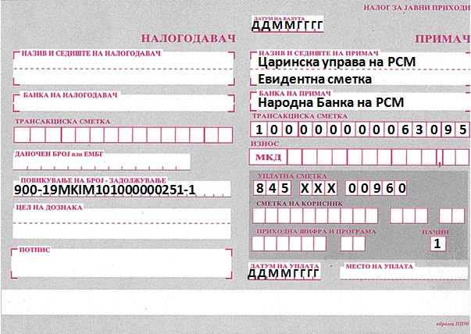
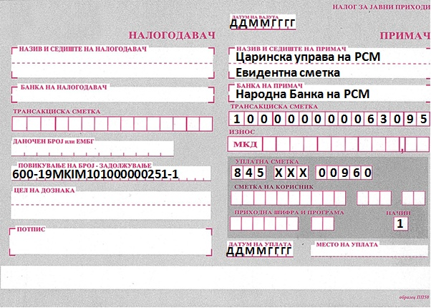

Напомена:
- Не е дозволена групна уплата по гаранција,
- При плаќање по Опомена/Активирање на гаранција во исто време се плаќа камата со префикс 600/601, во спротивно долгот се смета како нецелосно платен.

205- за плаќање на обврски кои не се обезбедени со банкарска гаранција
Пример: 205-19MKIM101000000251-1 (2,3....)

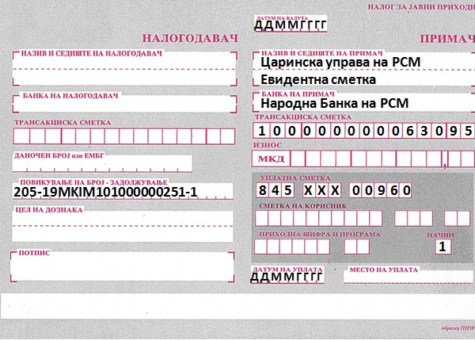

815-за плаќање на усна декларација/ППД само за декларации од СОЦДАД
Пример: 815-19MKIM101000000251-1 (2,3....)

